Описание границ муниципального образования «Буйское»
Граница муниципального образования «Буйское» проходит вдоль границы Читинской области до слияния тропы Правой Ернистой и Правой Такили. Далее граница поворачивает на север под углом в 90 примерно 6 км. 300 м. до лесовозной дороги бывшего Потанинского леспромхоза проходящей, через перевал Тетеринская Ернистая. Затем граница идет в северо-западном направлении приблизительно 7 км. 600 м. по лесовозной дороги до мостика через р. Фряка. От мостика граница проходит по тропе хребта Абрамовская грива до р. Буй 14км. 800 м. Затем граница поворачивает на юго-запад и идет по границе бывшего совхоза «Буйский» до ручья Березовка и по ней до впадения в реку Хилок, далее также по границе бывшего совхоза «Буйский» от р. Хилок в местности За Прорва граница поворачивает на север до границы с муниципальным образованием «Шибертуйское», далее граница идет в северо-восточном направлении и граничит с правой стороны с муниципальным образованием «Шанагинское» до пересечения с р. Хилок на границе с Читинской областью. На территории муниципального образования сельского поселения «Буйское» расположены 2 села: с.Буй – численность населения 645 чел, с.Узкий Луг- численность населения 477 чел. Отдаленность между сёлами 8 километров.
На территории муниципального образования сельского поселения «Буйское» протекает реки Хилок и Буй.
По территории муниципального образования сельского поселения «Буйское» проходит автомобильная дорога.

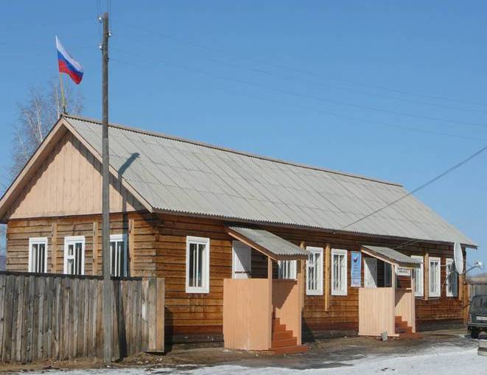

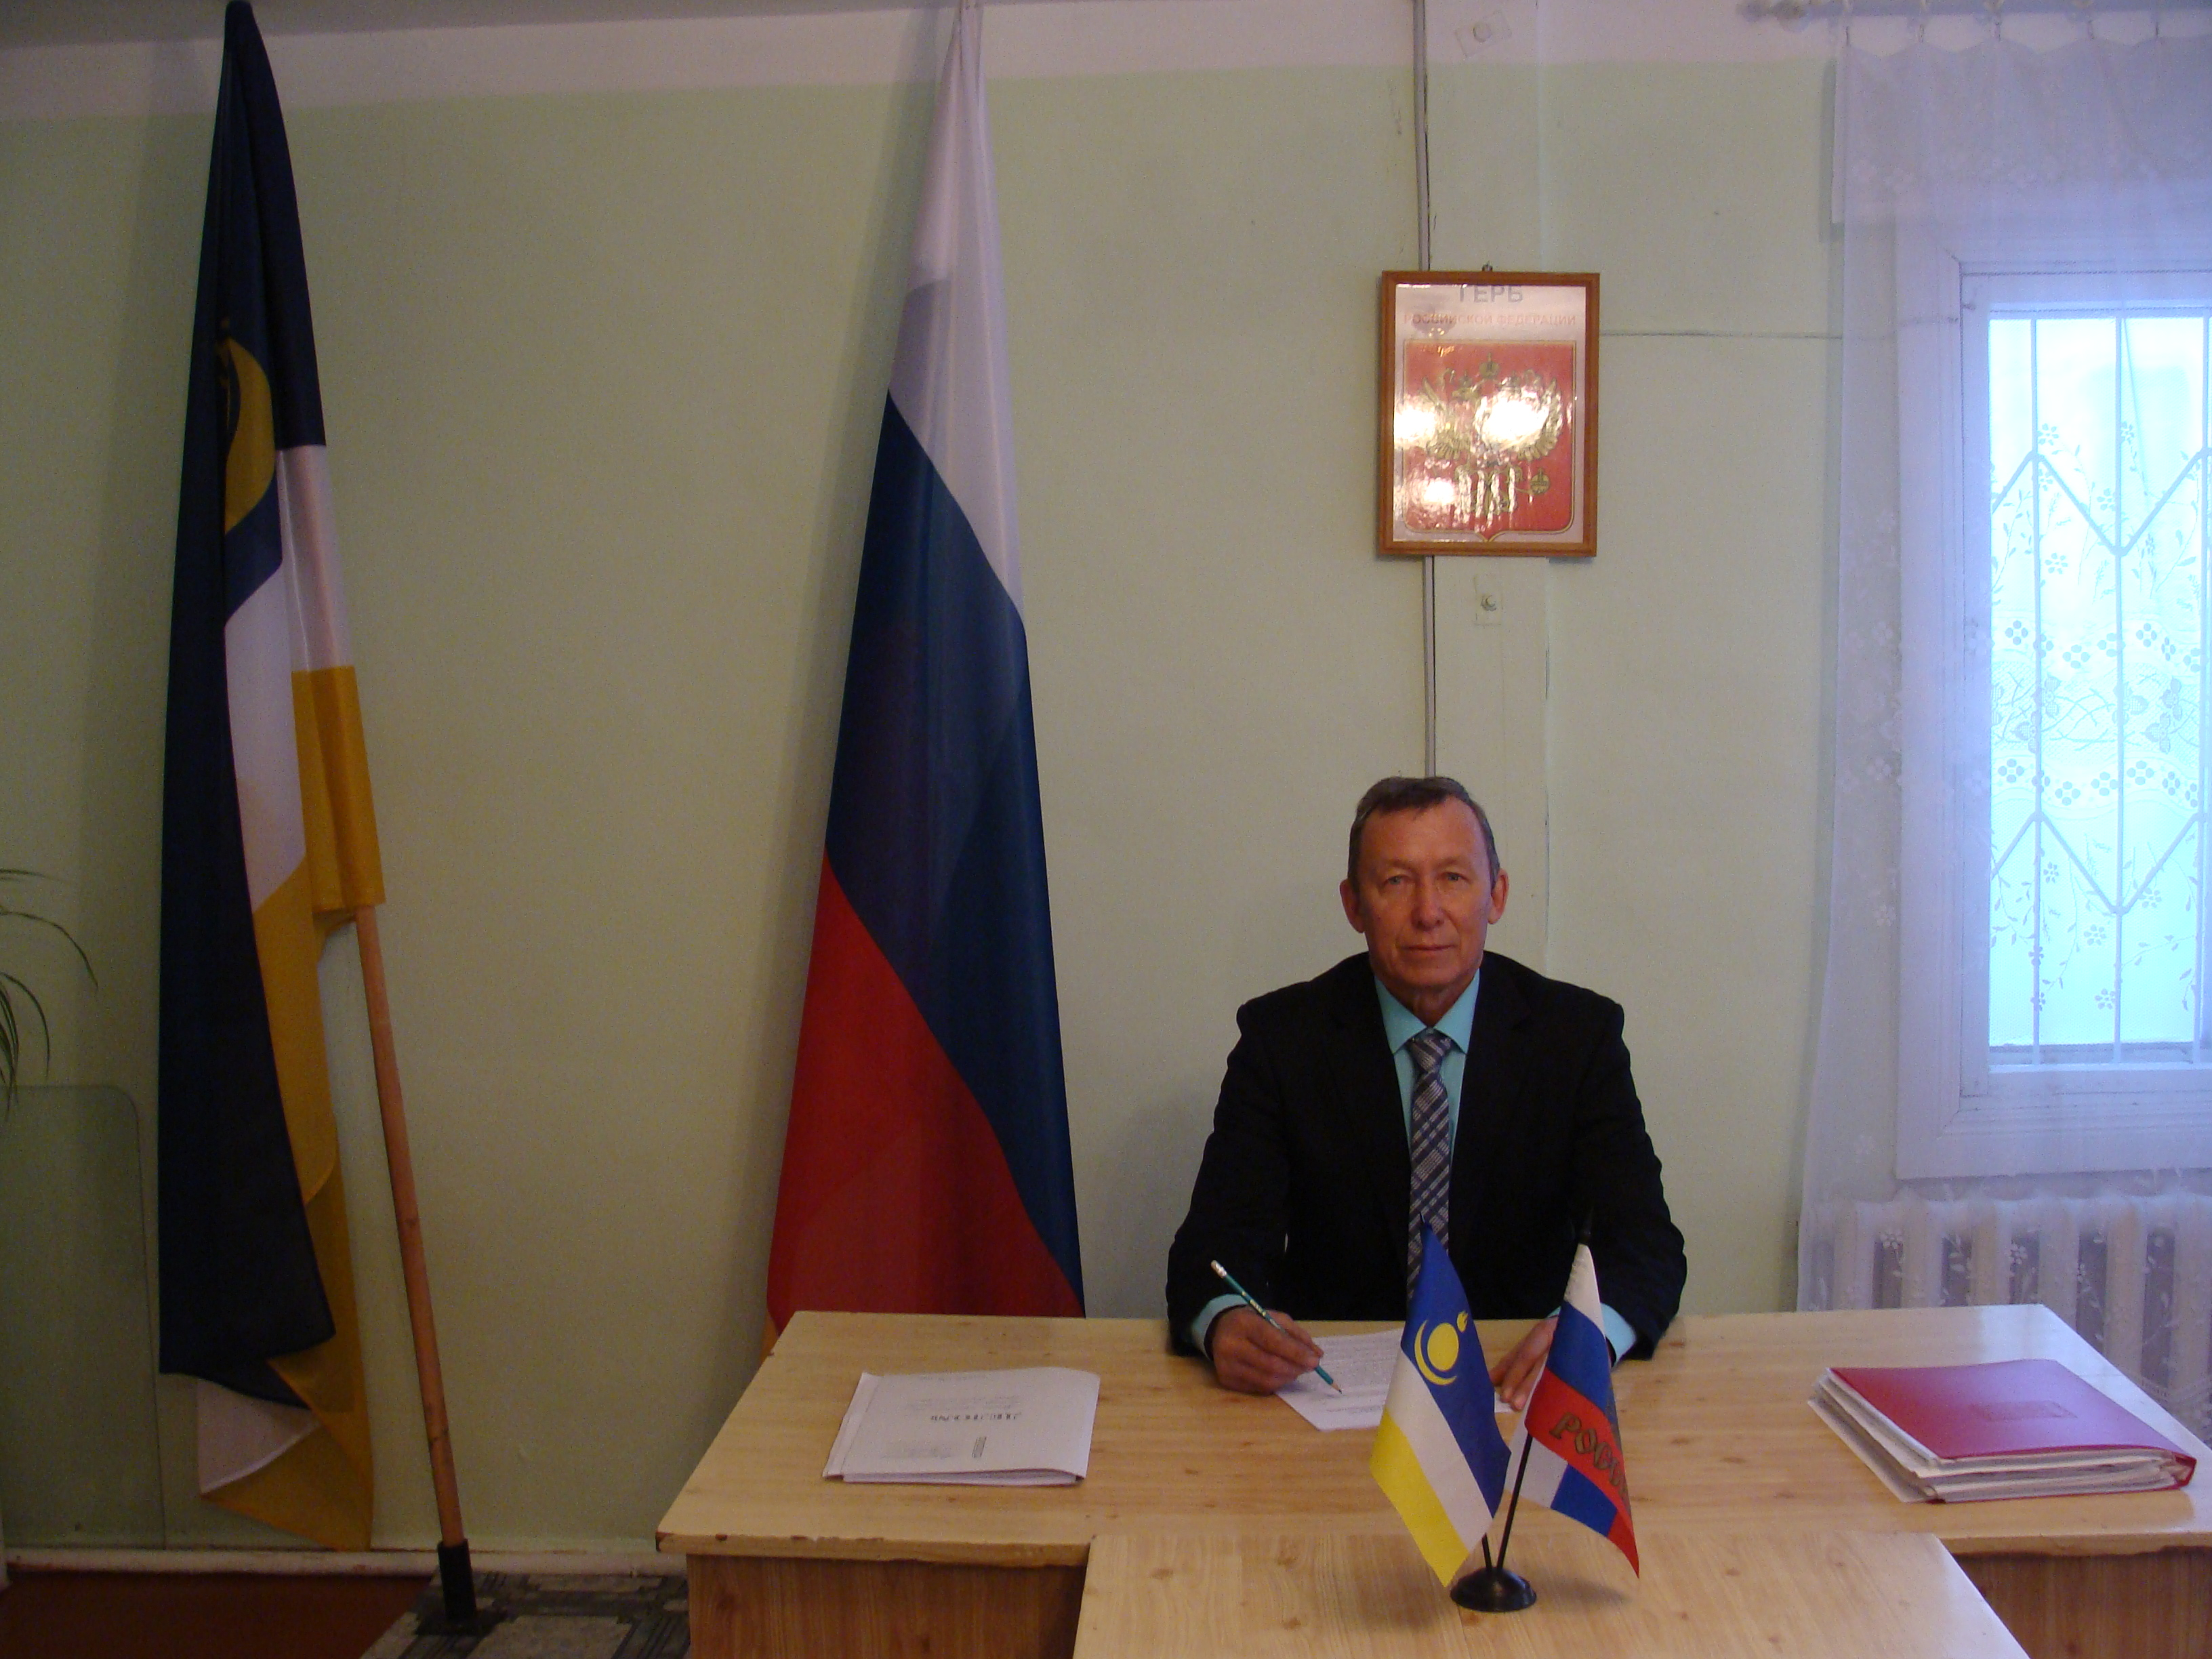

Структура управления организацией.

Структура органов местного самоуправления муниципального образования - сельского поселения «Буйское» определена в уставе данного поселения. Так в соответствии с уставом в структуру органов местного самоуправления входят:
1) Представительный орган муниципального образования - Совет депутатов муниципального образования - сельского поселения «Буйское» Бичурского района Республики Бурятия; Председатель – Собенникова Полина Игнатовна
- Выборное должностное лицо местного самоуправления – глава муниципального образования - сельского поселения «Буйское» Бичурского района Республики Бурятия; Глава Муниципального Образования – Сидоров Вячеслав Юрьевич.
- Исполнительно-распорядительный орган муниципального образования – администрация сельского поселения «Буйское» Бичурского района Республики Бурятия; Специалисты:Пальшина Юлия Иннокентьевна, Сидорова Галина Андреевна.
Местонахождение администрации , порядок и часы приема граждан:
- Место нахождения Администрации МО-СП «Буйское» (далее – Администрация): 671365, Республика Бурятия, Бичурский район, с. Буй, ул. Вахмянина, д. 12А
Почтовый адрес для направления документов и обращений: 671365, Республика Бурятия, Бичурский район, с. Буй, ул. Вахмянина, д. 12А
Телефон: 8 (30133)59645
Факс: 8 (30133) 59645
Электронный адрес: mospbyiskoe@mail.ru
Официальный сайт в сети Интернет: https:// egov-buryatia.ru/bichura

- Часы работы Администрации МО-СП «Буйское»: понедельник - пятница - с 08.00 час. до 16.00 час., перерыв на обед - с 12.00 часов до 13.00 часов, выходные дни – суббота, воскресенье.

- Информация о предоставлении муниципальной услуги предоставляется специалистами Администрации при личном или письменном обращении, а также с использованием средств телефонной связи, информационного стенда, электронной почты, посредством размещения на сайте Администрации.
- Информирование заявителей о порядке предоставления муниципальной услуги по электронной почте осуществляется в течение 5 рабочих дней со дня получения сообщения.
- Информация о порядке предоставления муниципальной услуги при личном обращении предоставляется в Администрацию, посредством телефонной связи по телефону 8(30133)59645
- Письменное обращение заявителей о порядке предоставления муниципальной услуги рассматривают специалисты Администрации в срок, не превышающий 30 календарных дней с даты регистрации обращения. Ответ направляется в письменном виде по адресу, указанному в обращении, и должен содержать: ответы на поставленные вопросы, фамилию, инициалы имени и отчества и номер телефона исполнителя. Ответ подписывается главой Муниципального образования - сельского поселения «Буйское».

Статья 20. Совет депутатов поселения
1.Совет депутатов поселения является представительным органом муниципального образования. Совет депутатов поселения подотчетен и подконтролен населению. Срок полномочий представительного органа поселения 5 лет.
(в редакции решения Совета депутатов от 18.12.2017 №42)
2.Совет депутатов поселения состоит из 10 депутатов.
3. Председатель Совета депутатов избирается из числа депутатов и осуществляет полномочия на постоянной основе. Решение об избрании председателя Совета депутатов принимается большинством голосов от установленной численности Совета депутатов при тайном голосовании, в порядке установленном регламентом Совета депутатов.
в редакции решения Совета депутатов от 10.02.2020 №34
4.Депутаты Совета депутатов поселения избираются на муниципальных выборах по мажоритарной избирательной системе относительного большинства сроком на пять лет. При этом депутаты Совета депутатов поселения избираются по многомандатным избирательным округам с равным числом замещаемых мандатов.
(в редакции решения Совета депутатов от 03.05.2013 № 172)
5.Совет депутатов поселения может осуществлять свои полномочия в случае избрания не менее двух третей от установленной численности депутатов.
6.Полномочия Совета депутатов поселения, действовавшего на день назначения выборов, прекращаются с момента открытия первого заседания вновь избранного правомочного Совета депутатов поселения, которое проводится не позднее, чем на тридцатый день со дня избрания Совета депутатов поселения в правомочном составе.
7.Совет депутатов поселения обладает правами юридического лица, имеет печать со своим наименованием, штампы, бланки и счета, открываемые в соответствии с федеральным законодательством.
8.Расходы на обеспечение деятельности Совета депутатов поселения предусматриваются в бюджете поселения отдельной строкой в соответствии с классификацией расходов бюджетов Российской Федерации.
Управление и (или) распоряжение Советом депутатов муниципального образования или отдельными депутатами (группами депутатов) в какой бы то ни было, форме средствами местного бюджета в процессе его исполнения не допускаются, за исключением средств местного бюджета, направляемых на обеспечение деятельности Совета депутатов и депутатов.
9.Полномочия Совета депутатов поселения могут быть прекращены досрочно в случае:
1)роспуска республиканским законом в порядке, установленном статьей 73 Федерального закона «Об общих принципах организации местного самоуправления в Российской Федерации»;
2)принятия Советом депутатов поселения решения о самороспуске;
3)вступления в силу решения Верховного суда Республики Бурятия о неправомочности данного состава депутатов поселения, в том числе в связи со сложением депутатами своих полномочий;
4)преобразования поселения, осуществляемого в соответствии с частями 3, 4 - 7 статьи 13 Федерального закона «Об общих принципах организации местного самоуправления в Российской Федерации», а также в случае упразднения поселения;
5)утраты поселением статуса муниципального образования в связи с его объединением с городским округом;
6)увеличения численности избирателей поселения более чем на 25 процентов, произошедшего вследствие изменения границ поселения или объединения поселения с городским округом;
10.Решение Совета депутатов поселения о самороспуске считается принятым, если за данное решение проголосовали не менее двух третей от установленной численности депутатов.
11.Досрочное прекращение полномочий Совета депутатов поселения влечет досрочное прекращение полномочий его депутатов.
12.В случае досрочного прекращения полномочий Совета депутатов поселения, досрочные выборы в Совет депутатов поселения проводятся в сроки, установленные федеральным законом.

Статья 21. Полномочия Совета депутатов поселения

1. В исключительной компетенции Совета депутатов поселения находятся:
1) принятие Устава поселения и внесение в него изменений и дополнений;
2) утверждение бюджета поселения и отчета о его исполнении;
3) установление, изменение и отмена местных налогов и сборов поселения в соответствии с федеральным законодательством о налогах и сборах;
4) принятие планов и программ развития поселения, муниципальных программ в области энергосбережения и повышения энергетической эффективности, утверждение отчетов об их исполнении;
5) определение порядка управления и распоряжения имуществом, находящимся в муниципальной собственности поселения;
6) определение порядка принятия решений о создании, реорганизации и ликвидации муниципальных предприятий, а также об установлении тарифов на услуги муниципальных предприятий и учреждений, выполнение работ, за исключением случаев, предусмотренных федеральными законами;
7) определение порядка участия поселения в организациях межмуниципального сотрудничества;
8) определение порядка материально-технического и организационного обеспечения деятельности органов местного самоуправления;
9) контроль, за исполнением органами местного самоуправления и должностными лицами местного самоуправления поселения полномочий по решению вопросов местного значения.
10) принятие решения об удалении Главы муниципального образования в отставку.
11) установление порядка проведения конкурса по отбору кандидатур на должность главы муниципального образования;
12) установление общего числа членов конкурсной комиссии по отбору кандидатур на должность главы муниципального образования и назначение половины членов конкурсной комиссии;
13) избрание Главы поселения из числа кандидатов, представленных конкурсной комиссией по результатам конкурса.
(в редакции решения Совета депутатов от 21.12.2015 № 55)
14) назначение депутата представительного органа поселения временно исполняющим полномочия Главы поселения до вступления в должность нового главы поселения в случае досрочного прекращения полномочий главы поселения либо применения к нему по решению суда мер процессуального принуждения в виде заключения под стражу или временного отстранения от должности или признания в установленном федеральным законодательством порядке результатов выборов главы поселения недействительными.
(в редакции решения Совета депутатов от 18.12.2017 №42)
15) утверждение стратегии социально-экономического развития поселения;
в редакции решения Совета депутатов от 05.03.2019 №15
16) утверждение правил благоустройства территории поселения.
в редакции решения Совета депутатов от 05.03.2019 №15
2.Совет Депутатов поселения заслушивает ежегодные отчеты Главы поселения о результатах деятельности местной администрации и иных подведомственных Главе муниципального образования органов местного самоуправления, в том числе о решении вопросов, поставленных Советом депутатов поселения.
3.Иные полномочия Совета депутатов поселения определяются федеральными законами и Конституцией Республики Бурятия, республиканскими законами, настоящим Уставом.

Статья 22. Организация деятельности Совета депутатов поселения

    - Деятельность Совета депутатов поселения осуществляется коллегиально. Основной формой деятельности Совета депутатов поселения являются его заседания, которые проводятся гласно и носят открытый характер.
По решению Совета депутатов поселения в случаях, предусмотренных Регламентом Совета депутатов поселения в соответствии с федеральными и республиканскими законами, может быть проведено закрытое заседание.
    - Заседание Совета депутатов поселения правомочно, если на нем присутствует не менее двух третей от установленной численности депутатов.
    - Очередные заседания Совета депутатов поселения проводятся не реже одного раза в два месяца.
Внеочередные заседания Совета депутатов поселения созываются по мере необходимости по требованию Главы поселения или по инициативе не менее половины от установленной численности депутатов.
    - Председатель Совета депутатов исполняет следующие полномочия:
      - представляет Совет депутатов поселения в отношениях с органами местного самоуправления, органами государственной власти, гражданами и организациями, без доверенности действует от имени Совета депутатов поселения, выдает доверенности на представление интересов Совета депутатов поселения;
      - созывает заседания Совета депутатов поселения и председательствует на его заседаниях;
      - подписывает правовые акты Совета депутатов поселения, не являющиеся нормативными, протокол заседания Совета депутатов поселения, заявления, обращения и иные документы Совета депутатов поселения;
      - осуществляет организацию деятельности Совета депутатов поселения;
      - оказывает содействие депутатам Совета депутатов поселения в осуществлении ими своих полномочий;
      - организует в Совете депутатов поселения прием граждан, рассмотрение их обращений;
      - вносит в Совет депутатов поселения проекты Регламента Совета депутатов поселения, перспективных и текущих планов работы Совета депутатов поселения, повестки дня заседания Совета депутатов поселения и иных документов, связанных с организацией деятельности Совета депутатов поселения;
      - решает иные вопросы, связанные с организацией деятельности Совета депутатов поселения, в соответствии с федеральным и республиканским законодательством, настоящим Уставом и решениями Совета депутатов поселения;
    - Заместитель председателя Совета депутатов поселения избирается по представлению Главы поселения из состава депутатов Совета депутатов поселения, на срок полномочий избравшего его Советом депутатов поселения. В случае досрочного освобождения заместителя председателя Совета депутатов поселения от занимаемой должности, заместитель председателя Совета депутатов поселения избирается на оставшийся срок полномочий Совета депутатов поселения.
Решение об избрании заместителя председателя Совета депутатов поселения считается принятым, если за него проголосовало более половины от установленной численности депутатов.
    - Решение Совета депутатов поселения о досрочном освобождении заместителя председателя от занимаемой должности считается принятым, если за него проголосовало более половины от установленной численности депутатов.
    - Порядок проведения заседаний и иные вопросы организации деятельности Совета депутатов поселения устанавливаются Регламентом Совета депутатов поселения, принимаемым Советом депутатов поселения по представлению Главы поселения, в соответствии с федеральными и республиканскими законами, настоящим Уставом.

Статья 23. Глава поселения

1.Глава поселения является главой муниципального образования «Буйское» - высшим должностным лицом поселения, наделенным настоящим Уставом в соответствии с Федеральным законом «Об общих принципах организации местного самоуправления в Российской Федерации» собственными полномочиями по решению вопросов местного значения. Глава поселения, подконтролен и подотчетен населению и представительному органу муниципального образования.
2.Глава сельского поселения возглавляет Администрацию поселения.
3.Глава поселения избирается Советом депутатов из числа кандидатов, представленных конкурсной комиссией по результатам конкурса, сроком на 5 лет.
Порядок проведения конкурса по отбору кандидатур на должность Главы поселения, устанавливается Советом депутатов.
Порядок проведения конкурса должен предусматривать опубликование условий конкурса, сведений о дате, времени и месте его проведения не позднее чем за 20 дней до дня проведения конкурса.
При формировании конкурсной комиссии половина ее членов назначается Советом депутатов, а другая половина – Главой муниципального образования «Бичурский район» Республики Бурятия.
(в редакции решения Совета депутатов от 21.12.2015 № 55)
4. Вновь избранный глава поселения вступает в должность не позднее, чем на пятнадцатый день после обнародования результатов конкурса.
(в редакции решения Совета депутатов от 21.12.2015 № 55)
5.При официальном вступлении в должность Глава поселения произносит клятву: «Вступая в должность Главы поселения, клянусь - при осуществлении полномочий, предоставленных мне Уставом муниципального образования, строго соблюдать Конституцию Российской Федерации, федеральные законы, Конституцию Республики Бурятия, Устав муниципального образования, уважать, охранять и отстаивать права и законные интересы населения поселения, приумножать экономический потенциал, исполнять свои обязанности честно, добросовестно во имя процветания поселения и во благо всех его жителей».
6. В случае временного отсутствия главы поселения его полномочия временно исполняет заместитель руководителя администрации.
в редакции решения Совета депутатов от 10.02.2020 №34
7.Полномочия Главы поселения прекращаются досрочно в случае:
1) смерти;
2) отставки по собственному желанию;
3) удаления в отставку в соответствии со статьей 74.1 Федерального Закона «Об общих принципах организации местного самоуправления в Российской Федерации»,
4) отрешения от должности в соответствии со статьей 74 Федерального закона «Об общих принципах организации местного самоуправления в Российской Федерации»;
5) признания судом недееспособным или ограниченно дееспособным;
6) признания судом безвестно отсутствующим или объявления умершим;
7) вступления в отношении его в законную силу обвинительного приговора суда;
8) выезда за пределы Российской Федерации на постоянное место жительства;
9) прекращения гражданства Российской Федерации, прекращения гражданства иностранного государства - участника международного договора Российской Федерации, в соответствии с которым иностранный гражданин имеет право быть избранным в органы местного самоуправления, приобретения им гражданства иностранного государства либо получения им вида на жительство или иного документа, подтверждающего право на постоянное проживание гражданина Российской Федерации на территории иностранного государства, не являющегося участником международного договора Российской Федерации, в соответствии с которым гражданин Российской Федерации, имеющий гражданство иностранного государства, имеет право быть избранным в органы местного самоуправления;
10)отзыва избирателями;
11) установленной в судебном порядке стойкой неспособности по состоянию здоровья осуществлять полномочия Главы поселения;
12) преобразования поселения, осуществляемого в соответствии с частями 3, 4-7 статьи 13 Федерального закона «Об общих принципах организации местного самоуправления в Российской Федерации», а также в случае упразднения поселения;
13)утраты поселением статуса муниципального образования в связи с его объединением с городским округом;
14) увеличения численности избирателей поселения более чем на 25 процентов, произошедшего вследствие изменения границ поселения или объединения поселения с городским округом.
8.Решение о досрочном прекращении полномочий Главы поселения за исключением случаев, предусмотренных пунктами 3, 9, 11 и 12 части 7 настоящей статьи, принимается Советом депутатов поселения не позднее чем через 30 календарных дней после наступления обстоятельства, являющегося основанием для досрочного прекращения полномочий Главы поселения.
9.В случае досрочного прекращения полномочий Главы поселения досрочные выборы Главы поселения проводятся в сроки, установленные федеральным законом.
10. В случае досрочного прекращения полномочий главы поселения либо применения к нему по решению суда мер процессуального принуждения в виде заключения под стражу или временного отстранения от должности его полномочия временно исполняет депутат представительного органа поселения.
(в редакции решения Совета депутатов от 18.12.2017 №42)
11.часть утратила силу Решением Совета депутатов (от 21.12.2015 № 55)
в редакции Решения Совета депутатов от 11.12.2014 №33

Статья 24. Полномочия Главы поселения

1. Глава поселения:
1)представляет поселение в отношениях с органами местного самоуправления других муниципальных образований, органами государственной власти, гражданами и организациями, без доверенности действует от имени поселения;
2)подписывает и обнародует в порядке, установленном настоящим Уставом, нормативные правовые акты, принятые Советом депутатов;
3)издает в пределах своих полномочий правовые акты;
4)вправе требовать созыва внеочередного заседания Совета депутатов;
5)обеспечивает осуществление органами местного самоуправления полномочий по решению вопросов местного значения и отдельных государственных полномочий, переданных органам местного самоуправления федеральными законами и законами Республики Бурятия;
6)возглавляет Администрацию поселения;
7)осуществляет иные полномочия в соответствии с федеральным и республиканским законодательством, настоящим Уставом.
в редакции решения Совета депутатов от 05.03.2019 №15
2. Глава поселения представляет Совету депутатов поселения ежегодные отчеты о результатах деятельности местной администрации и иных подведомственных ему органов местного самоуправления, в том числе о решении вопросов, поставленных Советом депутатов поселения.

Статья 26. Администрация поселения

1. Администрация поселения является исполнительно-распорядительным органом муниципального образования, наделенным настоящим Уставом полномочиями по решению вопросов местного значения и полномочиями для осуществления отдельных государственных полномочий, переданных органам местного самоуправления федеральными и республиканскими законами.
2.Руководителем Администрации поселения является Глава поселения. Глава поселения руководит Администрацией поселения на принципах единоначалия.
В случае отсутствия Главы поселения и заместителя руководителя Администрации исполнение обязанностей руководителя администрации возлагается на муниципального служащего, определенного решением Совета депутатов поселения.
3.Глава местной администрации должен соблюдать ограничения и запреты и исполнять обязанности, которые установлены Федеральным законом от 25.12.2008 г. № 273- ФЗ «О противодействии коррупции» и другими федеральными законами.
4.Администрация поселения обладает правами юридического лица, имеет печать со своим наименованием, штампы, бланки и счета, открываемые в соответствии с федеральным законодательством.
5.Администрация поселения является главным распорядителем средств бюджета поселения, предусмотренных на содержание Администрации поселения и реализацию возложенных на нее полномочий.
6.Администрация поселения подотчетна Главе поселения, подконтрольна Главе поселения и Совету депутатов поселения.
7.Главой поселения может быть создан совещательный орган - коллегия Администрации поселения.
8.Порядок организации работы Администрации поселения устанавливается Регламентом Администрации поселения, который утверждается правовым актом Главы поселения.
9.Основаниями для государственной регистрации органов местной администрации в качестве юридических лиц являются решение представительного органа муниципального образования об учреждении соответствующего органа в форме муниципального казенного учреждения и утверждение положения о нем этим представительным органом муниципального образования по представлению главы местной администрации.

Статья 27. Структура Администрации поселения

1.В структуру Администрации поселения входят: Глава поселения, возглавляющий Администрацию поселения, аппарат Администрации поселения.
Аппарат Администрации поселения состоит из заместителя руководителя Администрации поселения, структурных подразделений Администрации поселения, должностей муниципальной службы, должностей по техническому обеспечению деятельности Администрации поселения, не входящих в состав структурных подразделений Администрации поселения.
2.Структура Администрации поселения утверждается Советом депутатов поселения по представлению Главы поселения.
3.Штатное расписание Администрации поселения утверждается Главой поселения на основе структуры Администрации поселения исходя из расходов на содержание Администрации поселения, предусмотренных бюджетом поселения.
4.Глава поселения назначает и увольняет работников Администрации поселения, осуществляет иные полномочия в отношении работников Администрации поселения в соответствии с федеральным и республиканским законодательством о муниципальной службе и трудовым законодательством.
5.Полномочия и порядок организации работы структурных подразделений Администрации поселения определяются Регламентом Администрации поселения и (или) положениями об этих подразделениях, утверждаемыми Главой поселения. Структурные подразделения Администрации поселения не обладают правами юридического лица.
6.Руководители структурных подразделений Администрации поселения:
1) организуют работу структурного подразделения Администрации поселения;
2) разрабатывают и вносят Главе поселения проекты правовых актов и иные предложения в пределах своей компетенции;
3) рассматривают обращения граждан, ведут прием граждан по вопросам, относящимся к их компетенции;
4) решают иные вопросы в соответствии с федеральным и республиканским законодательством, настоящим Уставом.

Статья 28. Полномочия Администрации поселения

1. Администрация поселения обладает следующими полномочиями:
1) исполнение вопросов местного значения в соответствии с федеральными законами, настоящим Уставом.
2) создание муниципальных предприятий и учреждений, осуществление финансового обеспечения деятельности муниципальных казенных учреждений и финансового обеспечения выполнения муниципального задания бюджетными и автономными муниципальными учреждениями, а также осуществление закупок товаров, работ, услуг для обеспечения муниципальных нужд;
3) установление тарифов на услуги, предоставляемые муниципальными предприятиями и учреждениями, и работы, выполняемые муниципальными предприятиями и учреждениями, если иное не предусмотрено федеральными законами;
4) организационное и материально-техническое обеспечение подготовки и проведения муниципальных выборов, местного референдума, голосования по отзыву депутата, члена выборного органа местного самоуправления, выборного должностного лица местного самоуправления, голосования по вопросам изменения границ муниципального образования, преобразования муниципального образования;
5) принятие и организация выполнения планов и программ комплексного социально-экономического развития муниципального образования, а также организация сбора статистических показателей, характеризующих состояние экономики и социальной сферы муниципального образования, и предоставление указанных данных органам государственной власти в порядке, установленном Правительством Российской Федерации;
6) учреждение печатного средства массовой информации для опубликования муниципальных правовых актов, обсуждения проектов муниципальных правовых актов по вопросам местного значения, доведения до сведения жителей муниципального образования официальной информации о социально-экономическом и культурном развитии муниципального образования, о развитии его общественной инфраструктуры и иной официальной информации;
7) осуществление международных и внешнеэкономических связей в соответствии с федеральными законами;
8) организация профессионального образования и дополнительного профессионального образования выборных должностных лиц местного самоуправления, членов выборных органов местного самоуправления, депутатов представительных органов муниципальных образований, муниципальных служащих и работников муниципальных учреждений, организация подготовки кадров для муниципальной службы в порядке, предусмотренном законодательством Российской Федерации об образовании и законодательством Российской Федерации о муниципальной службе;
(в редакции решения Совета депутатов от 21.12.2015 № 55)
9) иными полномочиями в соответствии с Федеральным законом 131-ФЗ, муниципальными правовыми актами органов местного самоуправления Республики Бурятия, уставом поселения.
2. Администрация поселения вправе привлекать граждан к выполнению на добровольной основе социально значимых для поселения работ (в том числе дежурств) в целях решения вопросов местного значения, предусмотренных пунктами 4, 9, 17 части 1 статьи 2 настоящего Устава. Постановление Главы поселения о привлечении граждан к выполнению на добровольной основе социально значимых для поселения работ должно быть опубликовано (обнародовано) не позднее, чем за семь дней до дня проведения указанных работ.
К социально значимым работам могут быть отнесены только работы, не требующие специальной профессиональной подготовки.
К выполнению социально значимых работ могут привлекаться совершеннолетние трудоспособные жители поселения в свободное от основной работы или учебы время на безвозмездной основе не более чем один раз в три месяца. При этом продолжительность социально значимых работ не может составлять более четырех часов подряд.
3. Администрация поселения исполняет отдельные государственные полномочия, переданные органам местного самоуправления поселения, в соответствии с федеральными и республиканскими законами.
(в редакции решения Совета депутатов от 11.12.2014 № 33)

